№42
06 октября
2022 года
Официально________________________________
СОДЕРЖАНИЕ:
1 | Информация | 1 стр.
2 | объявление о проведении отчетно-выборного собрания Нижнеингашского поселкового совета ветеранов | 1-2 стр.
3 | Постановление №195 от 06.10.2022 «О проведении капитального ремонта общего домового имущества в многоквартирных домах, расположенных на территории муниципального образования поселок Нижний Ингаш Нижнеингашского района Красноярского на 2023-2025 годы» | 2-3 стр.

Ветераны посёлка Нижний Ингаш не остались равнодушны к обстановке в стране, и собрали гуманитарную помощь защитникам Домбаса. Вещи первой необходимости: варежки, перчатки, лекарственные принадлежности, термобелье, шоколад, салфетки, были переданы в пункт сбора гуманитарной помощи расположенный МБУ ММЦ «Галактика» по адресу: пгт. Нижний Ингаш, ул. Ленина, 162.
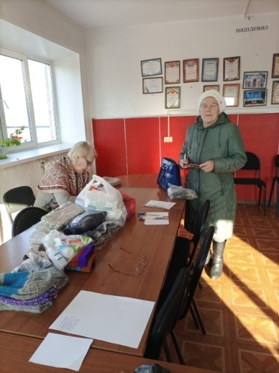 | 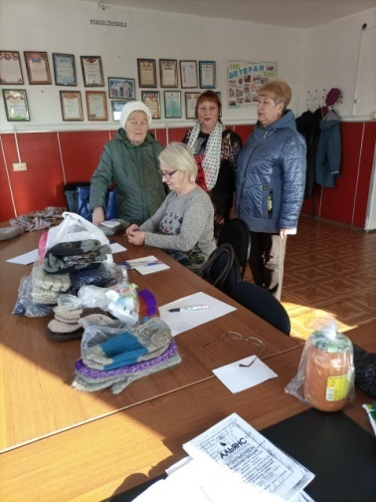 | 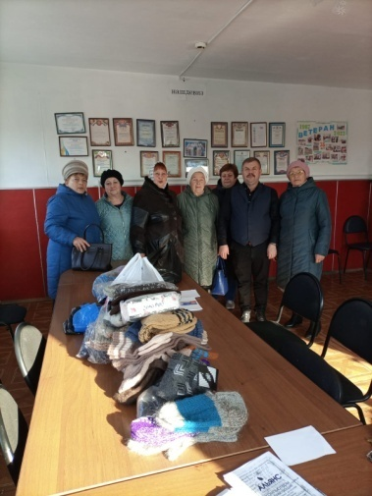

К сведению жителей муниципального образования посёлок Нижний Ингаш Нижнеингашского районам Красноярского края!
18 октября 2022 год в 14:00 часов в МБУ ММЦ «Галактика» по адресу: пгт. Нижний Ингаш, ул. Ленина, 162, состоится отчетно - выборное собрание Нижнеингашского поселкового совета ветеранов, на тему:
- Выбор состава совета ветеранов;
- Выбор председателя поселкового совета ветеранов.
Организатор публичных слушаний - Администрация поселка нижний Ингаш Нижнеингашского района Красноярского края. Регистрация участников публичных слушаний с 13³⁰ часов.
Приглашаем пенсионеров, членов общественных объединений и всех заинтересованных жителей поселения посетить собрание.

АДМИНИСТРАЦИЯ ПОСЁЛКА НИЖНИЙ ИНГАШ
НИЖНЕИНГАШСКОГО РАЙОНА
КРАСНОЯРСКОГО КРАЯ

ПОСТАНОВЛЕНИЕ

06.10.2022г. пгт Нижний Ингаш №195

О проведении капитального ремонта
общего домового имущества в многоквартирных
домах, расположенных на территории
муниципального образования поселок
Нижний Ингаш Нижнеингашского
района Красноярского на 2023-2025 годы

В соответствии с частью 7 статьи 170 Жилищного кодекса Российской Федерации. Законом Красноярского края от 27.06.2013 года №4-1451 «Об организации проведения капитального ремонта общего имущества в многоквартирных домах, расположенных на территории Красноярского края» ПОСТАНОВЛЯЮ:
1. Провести капитальный ремонт общего домового имущества многоквартирных домов, расположенных на территории муниципального образования поселок Нижний Ингаш Нижнеингашского района Красноярского края, в соответствии с муниципальным краткосрочным планом региональной программы капитального ремонта общего имущества в многоквартирных домах на территории Красноярского края на 2017 – 2046 годы, на 2023 – 2025 годы на территории муниципального образования поселок Нижний Ингаш Нижнеингашского района Красноярского края.
2. Утвердить перечень многоквартирных домов, расположенных на территории муниципального образования поселок Нижний Ингаш Нижнеингашского района Красноярского края, в отношении которых в период реализации муниципального краткосрочного плана на 2023 – 2025 года планируется проведение капитального ремонта общего имущества в многоквартирных домах, собственники которых формируют фонд капитального ремонта на счете регионального оператора и не приняли решение о проведении капитального ремонта общего имущества в этом многоквартирном доме, согласно приложения.
3. Контроль за выполнением данного постановления оставляю за собой.
4. Постановление вступает в силу с даты его официального опубликования в периодическом печатном средстве массовой информации «Вестник муниципального образования поселок Нижний Ингаш»
Глава поселка
Нижний Ингаш Б.И. Гузей

Приложение к
Постановлению администрации
поселка Нижний Ингаш
№ 195 от 06.10.2022года.

Перечень многоквартирных домов, расположенных на территории муниципального образования поселок Нижний Ингаш Нижнеингашского района Красноярского края подлежащих капитальному ремонту на 2023 – 2025 годы.
№ п/п | Адрес многоквартирного дома | Наименование работы
1 | пгт. Нижний Ингаш, ул. Ленина, д.41 | ремонт крыши
2 | пгт. Нижний Ингаш, ул. Ленина, д.43 | ремонт крыши
3 | пгт. Нижний Ингаш, ул. Красная площадь, д.79 | ремонт крыши

Учредители:
Нижнеингашский поселковый Совет депутатов
Администрация поселка Нижний Ингаш
Нижнеингашского района
Красноярского края
663850 Красноярский край,
Нижнеингашский район, пгт. Нижний Ингаш, ул. Ленина, 160

Ответственный
за выпуск:
Выходит Фрицлер И.В.
1 раз в месяц

Распространение Телефон:
Бесплатно 8 (39171) 22-4-18
Тираж 8 (39171) 22-1-19
30 экземпляров Факс:
8 (39171) 21-3-10

